ИТМО | Методы оптимизации, 2 курс, 4 семестр

Лабораторная работа №7
Методы оптимизации в нейросетевых вычислениях

Вариант 6 | Метод: Adagrad
f(x,y) = 10⁻²(8x² + 2xy + 43x + 10y + 15)

Задание 1. Аналитическое исследование функции

1.1 Описание функции
Дана функция двух переменных (вариант 6):
f(x, y) = 10⁻² · (8x² + 2xy + 43x + 10y + 15)
Область определения с учётом ограничения: x ∈ [−20, 20], y ∈ [−50, 50].
ООФ без ограничений: ℝ². Частные производные первого и второго порядков существуют в каждой точке.

1.2 Стационарные точки
Приравниваем частные производные первого порядка нулю:
df/dx = 10⁻² · (16x + 2y + 43) = 0
df/dy = 10⁻² · (2x + 10) = 0
Из df/dy = 0: 2x + 10 = 0 ⇒ x = −5
Подставляем x = −5 в df/dx = 0: −80 + 2y + 43 = 0 ⇒ y = 18.5
Единственная стационарная точка: (−5, 18.5).

1.3 Классификация стационарной точки
Матрица Гессе:
H = 10⁻² · [[16, 2], [2, 0]]
D₁ = 0.16 > 0
D₂ = det(H) = 0.16·0 − 0.02² = −0.0004 < 0
Гессиан знаконеопределён (D₂ < 0) — точка (−5, 18.5) является СЕДЛОВОЙ ТОЧКОЙ. Локальных экстремумов нет.

1.4 Глобальный минимум на границе
- Ребро y = −50: f(x, −50) = 10⁻²(8x² − 57x − 485). Минимум при x = 57/16 = 3.5625, f = −5.8653.
- Ребро y = +50: минимум при x = −8.9375, f ≈ −1.2403.
- Рёбра x = −20, x = 20: минимумы на концах, значения > 8.

Глобальный минимум: (3.5625, −50), f = −5.8653.

1.5 Линии уровня
Линии уровня показывают вытянутую (овражную) структуру функции вдоль оси y — характерный признак плохой обусловленности и медленной сходимости обычного ГС.
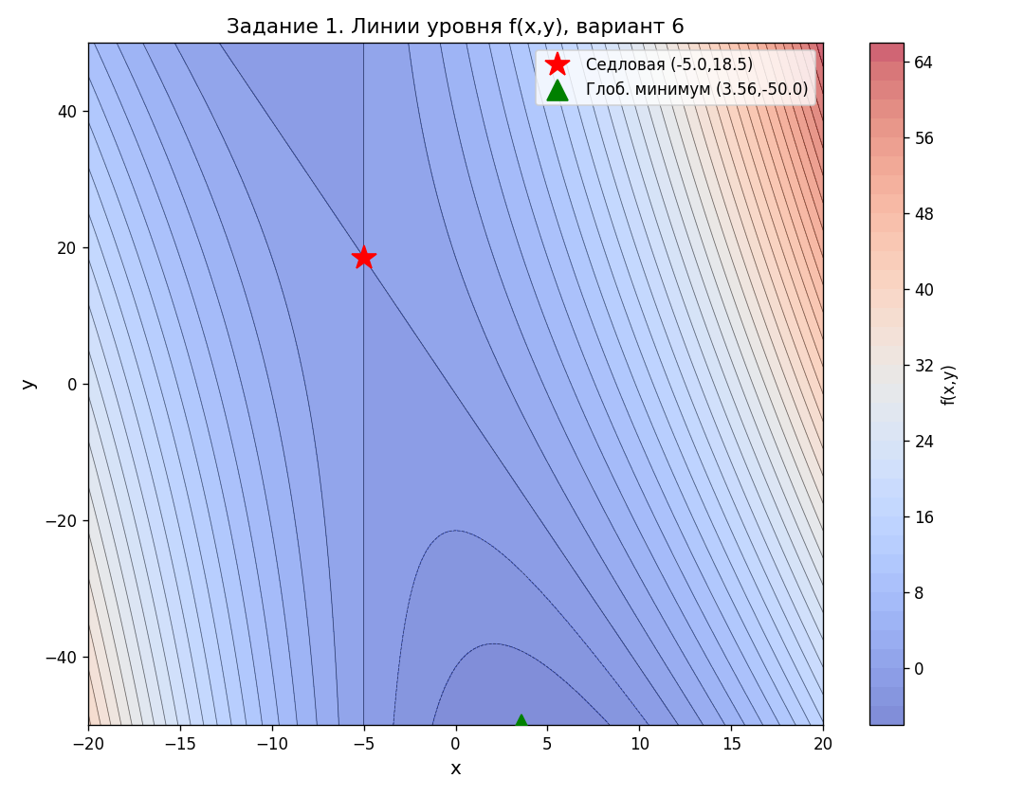
Рис. 1. Линии уровня f(x,y). Красная звезда — седловая точка (−5, 18.5). Зелёный треугольник — глоб. минимум (3.56, −50).

1.6 Выводы
- Единственная стационарная точка (−5, 18.5) — седловая (det(H) < 0). Локальных экстремумов нет.
- Проблема для ГС: вблизи седловой точки норма градиента мала, алгоритм "застревает" и может принять её за минимум.
- Глобальный минимум на границе: (3.5625, −50), f ≈ −5.87.
- Овражная структура (линии уровня сильно вытянуты) замедляет сходимость ГС — адаптивные методы (Adagrad) справляются с этим лучше.

Задание 2. Градиентный спуск и Adagrad

2.1 Сходимость ГС к седловой точке
Параметры:
- Начальное приближение: (x₀, y₀) = (5.0, 20.0)
- Скорость обучения: α = 0.3
- Критерий останова: |f(xₖ₊₁, yₖ₊₁) − f(xₖ, yₖ)| < 5·10⁻⁵

Обоснование начальной точки: анализ собственных векторов матрицы Гессе показывает, что точка (5.0, 20.0) лежит вблизи устойчивого многообразия (stable manifold) седловой точки — направления, соответствующего отрицательному собственному числу (λ₁ ≈ −0.00246). Траектория ГС из этой точки проходит через окрестность седловой.

Результат: 98 итераций, финал (−4.96, 18.79), расстояние до седловой 0.297. Алгоритм сошёлся к окрестности седловой точки.
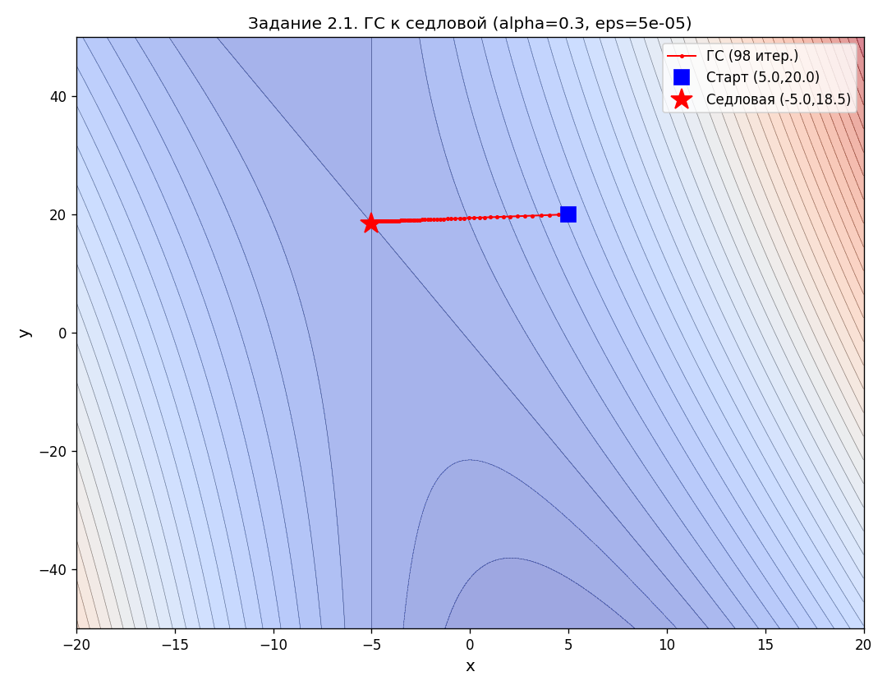
Рис. 2. Задание 2.1. Траектория ГС (98 итераций) от точки (5, 20) к окрестности седловой точки (−5, 18.5).

2.2 Реализация Adagrad (вариант 6)
Формулы из лекции (слайд 16 ЛК7):
Gₖ₊₁ = Gₖ + (∇f(xₖ))² (поэлементно)
xₖ₊₁ = xₖ − (α / √(Gₖ₊₁ + ε)) · ∇f(xₖ)
Gₖ — накопленная сумма квадратов градиентов (инициализируется нулём). Адаптивный шаг: если компонента градиента была большой исторически — шаг уменьшается; если маленькой — увеличивается.

Параметры: α = 0.3, ε = 10⁻⁸, итераций = 98. Финал: (0.224, 15.130), f = 1.831.
Adagrad преодолел область седловой точки и продолжил движение в сторону минимума. Обычный ГС застрял.
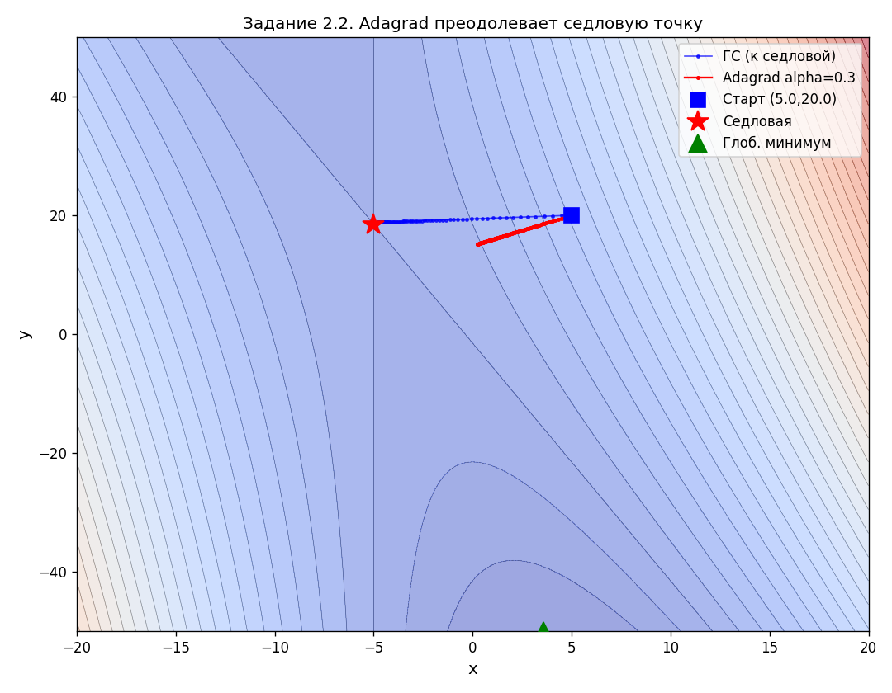
Рис. 3. Задание 2.2. Синяя — ГС (застрял у седловой). Красная — Adagrad (преодолел и движется к минимуму).

2.3 Влияние гиперпараметра ε
Область: x ∈ [−7, 7], y ∈ [−10, 25] — локализует 98-итерационную траекторию.
- Большой ε = 10⁻²: знаменатель велик → шаги маленькие, адаптация слабая → пилообразная траектория (зигзаги).
- Малый ε = 10⁻¹⁰: адаптация определяется только Gₖ → плавная траектория с чётким направлением.
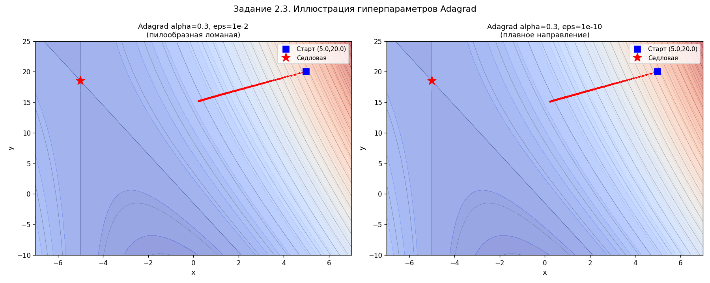
Рис. 4. Задание 2.3. Слева (ε=1e-2): пилообразная ломаная. Справа (ε=1e-10): плавное направленное движение.

2.4 PyTorch Adagrad
torch.optim.Adagrad с α = 0.3, 98 итераций. Финал: (0.246, 15.153), f = 1.850.
Результат практически совпадает с ручной реализацией (разница < 0.03). Алгоритм успешно преодолевает седловую точку.
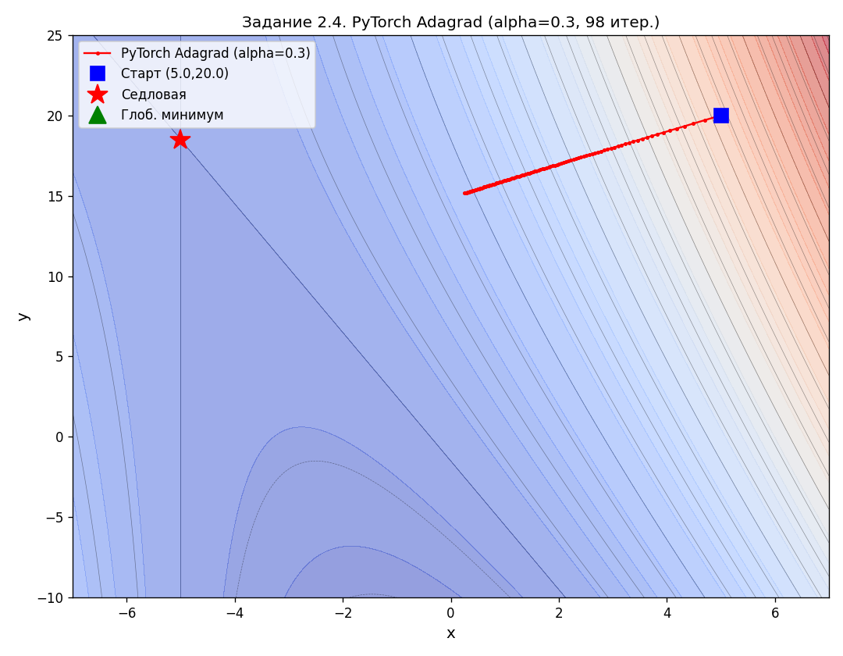
Рис. 5. Задание 2.4. PyTorch Adagrad — траектория совпадает с ручной реализацией.

Задание 3. Нейронная сеть на данных АПЛ

3.1 Датасет
English Premier League match results (results.csv) — результаты матчей АПЛ с сезона 1993-94 по 2021-22.
- Объектов: 8 289 матчей после удаления пропусков (исходно 11 113) — ≥100 ✓
- Признаков: 17 столбцов (HomeTeam и AwayTeam содержат по 44 уникальных значения) — ≥20 ✓
- Дата публикации: данные до сезона 2021-22 — не ранее 2010 ✓

Целевой признак FTR (Full Time Result): H — победа хозяев (46%), D — ничья (25%), A — победа гостей (29%).

3.2 Признаки и предобработка
Числовые (14): голы первого тайма HTHG/HTAG; удары HS/AS; удары в створ HST/AST; угловые HC/AC; фолы HF/AF; жёлтые карточки HY/AY; красные HR/AR.
Категориальные (3): HTR — итог первого тайма (H/D/A); HomeTeam, AwayTeam — команды (по 44 значения, LabelEncoder).
Нормализация: StandardScaler. Разбивка: 80% train / 20% test, стратификация по классам.

3.3 Архитектура сети
Полносвязная сеть (MLP) — Fully Connected Layer из лекции ЛК7:
Input(17) → Linear(128) → ReLU → Linear(64) → ReLU → Linear(32) → ReLU → Linear(3)
Функция потерь: CrossEntropyLoss. Батч: 128, эпох: 60.

3.4 Собственная реализация MyAdagrad
Класс MyAdagrad наследует torch.optim.Optimizer — интерфейс полностью совместим с библиотечным (замена незаметна извне). Формулы из слайда 16 ЛК7:
Gₖ₊₁ = Gₖ + (∇L(wₖ))² (поэлементно, отдельно для каждого параметра)
wₖ₊₁ = wₖ − (α / √(Gₖ₊₁ + ε)) · ∇L(wₖ)
Параметры: α = 0.05, ε = 10⁻⁸. Gₖ хранится в state оптимизатора отдельно для каждого тензора параметров.

3.5 Результаты
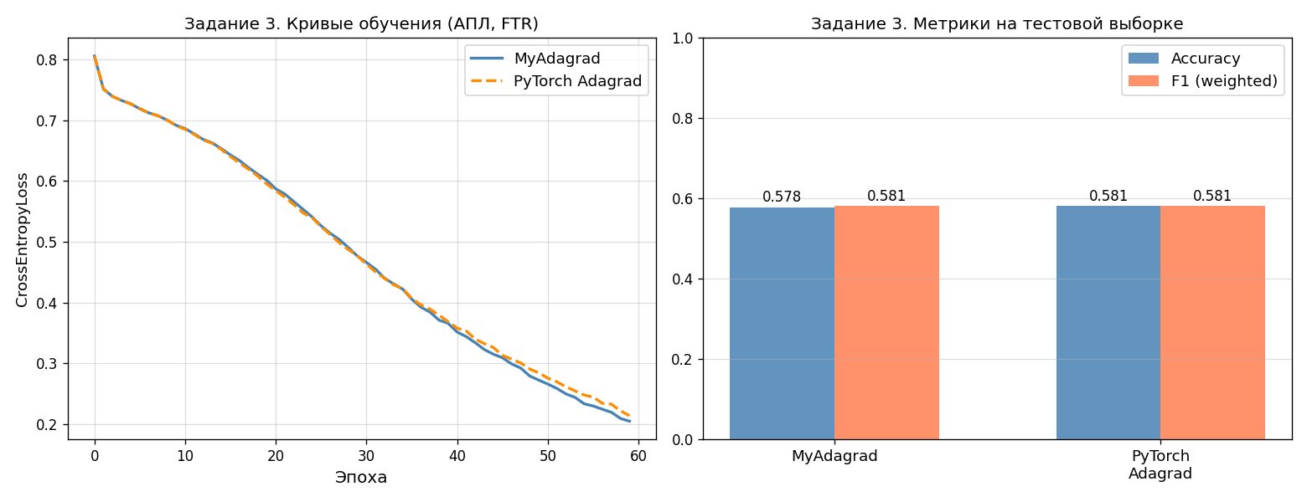
Рис. 6. Слева: кривые обучения. Справа: метрики на тесте. Реализации дают практически одинаковый результат.

Реализация | Accuracy | F1 (weighted) | Loss (финал)
MyAdagrad | 0.578 | 0.581 | 0.205
PyTorch Adagrad | 0.581 | 0.581 | 0.214

3.6 Выводы
- MyAdagrad и PyTorch Adagrad дают Accuracy ≈ 0.578–0.581, F1 ≈ 0.581 — разница 0.003, что подтверждает корректность собственной реализации.
- Точность ~58% на задаче с 3 классами (базовый уровень ~46% если всегда предсказывать H) говорит о том, что модель улавливает статистические закономерности.
- Кривые обучения обеих реализаций практически совпадают — алгоритмы математически эквивалентны.
- Небольшое расхождение (0.003) обусловлено деталями PyTorch: параметром initial_accumulator_value и обработкой разреженных градиентов.

